KAJIAN TEOLOGIS TENTANG NILAI DAN MAKNA KAIN MAA ’
BAGI MASYARAKAT DI LEMBANG SALU KECAMATAN SOPAI
KABUPATEN TORAJA UTARA
I PERPUSTAKAAN
; iktr-Tit: i* 4 _{A}
SHSTiiUT AGA?ZA KRi?^{r}£N <EGERI
IAKN TORAjA

Tgi. Terima

!1
II Dilzcli/ •
II Hadiah dari •

Terima dan

Harga • : <
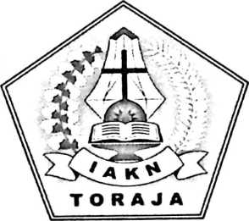
Diajukan Kepada Institut Agama Kristen Negeri (IAKN) Toraja Salah Satu
Persyaratan Akademik Guna Memperoleh Gelar Sarjana Teologi
(S.Th.)
Oleh :
LASRIANA PANIMBA
2020164711
TEOLOGI KRISTEN
FAKULTAS TEOLOGI DAN SOSIOLOGI KRISTEN
INSTITUT AGAMA KRISTEN NEGERI (IAKN) TORAJA
2021

KAJIAN TEOLOGIS TENTANG NILAI DAN MAKNA KAIN MAA ’
BAGI MASYARAKAT DI LEMBANG SALU KECAMATAN SOPAI
KABUPATEN TORAJA UTARA
SKRIPSI
Diajukan Kepada Institut Agama Kristen Negeri (IAKN) Toraja Salah Satu
Persyaratan Akademik Guna Memperoleh Gelar Sarjana Teologi
(S.Th.)
Oleh :
LASRIANA PANIMBA
2020164711
TEOLOGI KRISTEN
FAKULTAS TEOLOGI DAN SOSIOLOGI KRISTEN
INSTITUT AGAMA KRISTEN NEGERI (IAKN) TORAJA
2021

Judul | : Kajian Teologis Tentang Nilai dan Makna Kain Maa’ bagi  Masyarakat di Lembang Salu Kecamatan Sopai  Kabupaten Toraja Utara.
Disusun oleh  Nama | : Lasriana Panimba
N1RM | : 2020164711
Jurusan/Prodi | : Teologi Kristen
Fakultas | : Teologi dan Sosiologi Kristen

Judul | : KajianTeologis Tentang Nilai dan Makna Kain Maa' bagi  Masyarakat di Lembang Salu Kecamatan Sopai Kabupaten  Toraja Utara
Disiapkan oleh | Nama : Lasriana Panimba  NIRM : 2020164711  Program Studi : Teologi Kristen  Fakultas : Teologi dan Sosiologi Kristen
Dibimbing oleh | 1. Dr.Amos Susanto,M.Th.  2. Hasrat Dewy Rante Allo,M.MG.

Telah dipertahankan dan dipertanggungjawabkan oleh penulis di depan
penguji pada ujian sarjana (SI) Institut Agama Kristen Negeri (IAKN) Toraja, pada
tanggal 19 Agustus 2021 dan diyudisium pada tanggal 08 September 2021.
Dewan Penguji:
Penguji Utama,
Penguji Pendamping,
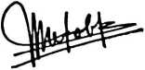

Malino, S.Th., M.Pd.K.
NIP 197711222009011007

Mery Toban, S.Th., M.Pd.K.
NIP 97905012007102003
Panitia Ujian
Ketua,
M
Srimart Ryeni, M.Si.
NIP 198903032019032012
Sekretaris,
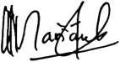

Mariana Surpiati, S.Th.
NIP 198203022009122005
Mengetahui,
Dekan FTSK IAKN Toraja,
Rektor IAKN Toraja,
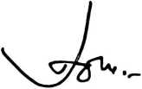
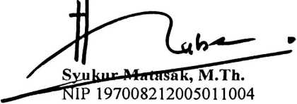

Dr. Joni Tapingku, M.Th.
NIP 196701242005011003
iii

SURAT KETERANGAN PENGECEKAN PLAGIARISME  Setelah melalui proses pengecekan dengan menggunakan aplikasi Tumitin,  maka kami Lembaga Penelitian dan Pengabdian kepada Masyarakat (LPPM) IAKN  Toraja dengan ini menerangkan skripsi yang ditulis oleh:  Nama | Lasriana Panimba
NIRM | 2020164711
Judul Skrpsi | Kajian Teologis Tentang Nilai dan Makna Kain  Maa’ bagi Masyarakat di Lembang Sal u Kecamatan  Sopai Kabupaten Toraja Utara

Tanggal Pemeriksaan : 12 September 2021
Similarity : 14%
Dinyatakan MEMENUHI SYARAT ambang batas toleransi. Jika
dikemudian hari ditemukan kekeliruan karena keterbatasan aplikasi, seperti adanya
kesamaan dengan karya ilmiah lain yang lebih awal mendapat pengakuan sebagai hak
cipta (misalnya karya ilmiah tersebut belum publish secara Online) , maka semua
konsekuensi yang ditimbulkan menjadi tanggung jawab penulis skripsi.
Demikian surat keterangan ini, untuk dipergunakan sebagimana mestinya.
Tana Toraja, 16 September 2021
Penulis Skripsi

Lasriana Panimba
N1RM 2020164711
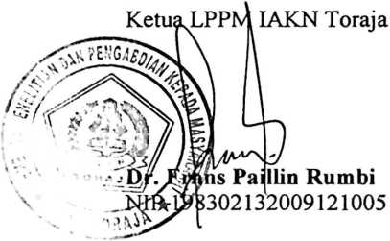
iv

ABSTRAK
Lasriana Panimba (2020164711), Tahun 2021. Menulis skripsi dengan judul:
Kajian Teologis Nilai dan Makna Kain Maa’ bagi masyarakat di Lembang Salu
Kecamatan Sopai Kabupaten Toraja Utara. Tujuan dari penulisan skripsi ini ialah
ingin mencaritahu bagaimana pemahaman masyarakat yang ada di Lembang Salu
mengenai Nilai dan Makna Kain Maa’ sebagai warisan dan pengaruhnya bagi
kehidupan serta kematian manusia.
Kain Maa’ adalah salah satu Kain dan merupakan simbol dalam sebuah
kebudayaan yang memiliki nilai tertinggi, Kain Maa’ dimiliki oleh orang-orang
yang merupakan orang terpandang dan mempunyai strata sosial yang tinggi
dalam masyarakat. Namun dari peristiwa jatuhnya Kain Maa’ itu merupakan
sebuah tanda yang benar-benar nyata dan masih dipercaya oleh orang-orang
Kristen yang sekarang ini.
Dalam merampungkan penulisan skripsi ini metode yang penulis gunakan
adalah metode penelitian kualitatif dengan menggunakan observasi dan
wawancara serta melalui reduksi data, dan analisis data. Penulis mewawancarai
setiap narasumber dan dari hasil wawancara tersebut yang kemudian membantu
penulis untuk menganalisis.
Dari hasil penelitian ini penulis dapat mengetahui apa makna dan nilai Kain
Maa’ sebagai warisan bagi masyarakat Toraja secara khusus di Lembang Salu
Kabupaten Toraja Utara dan alasan mengapa masyarakat masih mempercayai
peristiwa jatuhnya Kain Maa’ ialah, merupakan sebuah bukti bahwa orang-orang
Kristen yang sekarang ini tetap menjaga dan menghargai apa yang menjadi
warisan yang kemudian di kembangkan dalam kehidupan, bukan berarti bahwa
orang-orang Kristen saat ini masih mempercayai aluk akan tetapi ingin menjaga
dan menghargai apa yang telah ada sejak dahulu. Jatuhnya Kain Maa’ itu adalah
sebuah tanda bagi kehidupan serta kematian manusia, manusia hanyalah biasa,
bahkan mereka tahu bahwa dalam setiap kehidupan pasti ada tanda-tanda dan
tidak bisa dipungkiri bahwa tanda itu benar-benar terjadi atau hanyalah secara
kebetulan saja.
v

